Національний Технічний Університет України

«Київський політехнічний інститут імені Ігоря Сікорського»

Факультет Інформатики та Обчислювальної Техніки

Кафедра обчислювальної техніки

**Лабораторна робота №3**

з курсу «Системи реального часу»

Варіант 13

Виконав:

студент 3 курсу ФІОТ

групи ІО-72

Клецун М.С.

Зал. Книжка: №7213

Перевірив:

Регіда П.Г.

Київ 2020

## ***Тема роботи:*** *ДОСЛІДЖЕННЯ ПАРАМЕТРІВ АЛГОРИТМУ ДИСКРЕТНОГО ПЕРЕТВОРЕННЯ ФУР’Є*

## 

**Варіант №13:**

*n = 10*

*Wgr = 1500*

*N = 256*

**Завдання**





**Лістинг програми**

**import** numpy **as** np  
**import** random **as** rnd  
**import** matplotlib.pyplot **as** plt  
  
  
**def** create_harmon():  
 harmon = [0 **for** _ **in** range(vidlik_number)]  
 **for** i **in** range(number_of_harmonics):  
 A = rnd.uniform(min_number, max_number)  
 Fi = rnd.uniform(min_number, max_number)  
 **for** t **in** range(vidlik_number):  
 harmon[t] += A*np.sin(frequency/number_of_harmonics*t*i + Fi)  
 **return** harmon  
  
  
**def** get_F(x):  
 N = len(x)  
 FReal = []  
 Fimagine = []  
 **for** p **in** range(N):  
 FReal.append(0)  
 Fimagine.append(0)  
 **for** k **in** range(N):  
 FReal[p] += x[k]*np.cos(-2*np.pi*p*k/N)  
 Fimagine[p] += x[k]*np.sin(-2*np.pi*p*k/N)  
 **return** FReal, Fimagine  
  
number_of_harmonics = 10  
vidlik_number = 256  
frequency = 1500  
min_number = 0  
max_number = 1  
  
x_t = create_harmon()  
  
(FR, Fi) = get_F(x_t)  
  
plt.plot(range(vidlik_number), FR, label=**'FReal'**)  
plt.plot(range(vidlik_number), Fi, label=**'Rimagine'**)  
plt.legend()  
plt.show()

**Приклад роботи**

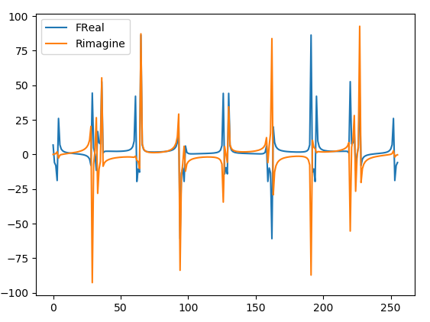

**Висновок**

Під час виконання лабораторної роботи проблем не виникло. Завдання виконане, програма працює та виводить правильний результат.